Hướng dẫn giải bài tập Toán lớp 3: Hình chữ nhật
Hướng dẫn giải bài Hình chữ nhật (bài 1, 2, 3, 4 trang 84, 85/SGK Toán 3)
Bài 1: (Hướng dẫn giải bài tập số 1 SGK)
Trong các hình dưới đây hình nào là hình chữ nhật:
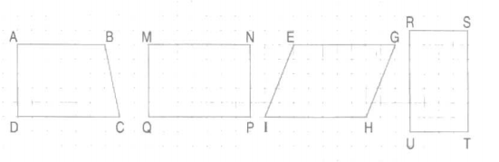
Hướng dẫn giải
Hình MNPQ và RSUT là hình chữ nhật
Bài 2: (Hướng dẫn giải bài tập số 2 SGK)
Học sinh tự đo chiều dài rộng của mỗi hình chữ nhật.
Bài 3: (Hướng dẫn giải bài tập số 3 SGK)
Tìm chiều dài, chiều rộng của mỗi hình chữ nhật có trong hình vẽ bên (DC = 4 cm, BN = 1 cm; NC = 2 cm).
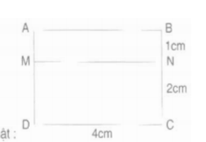
Hướng dẫn giải
+ Hình chữ nhật ABMN có chiều dài AB = MN = 4cm và có chiều rộng AM = BN = 1cm
+ Hình chữ nhật MNCD có chiều dài MN = DC = 4cm và chiều rộng MD = NC = 2cm.
+ Hình chữ nhật ABCD có chiều dài AB = DC = 4cm và có chiều rộng AD = BC = 1cm + 2cm = 3cm.
Bài 4: (Hướng dẫn giải bài tập số 4 SGK)
Kẻ thêm một đoạn thẳng để được hình chữ nhật
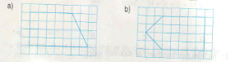
Hướng dẫn giải
Có thể kẻ thêm đoạn thẳng như hình dưới đây:
